Slovenský zväz športového rybolovu
Slovenský rybársky zväz – Rada Žilina,
MO SRZ Brezno

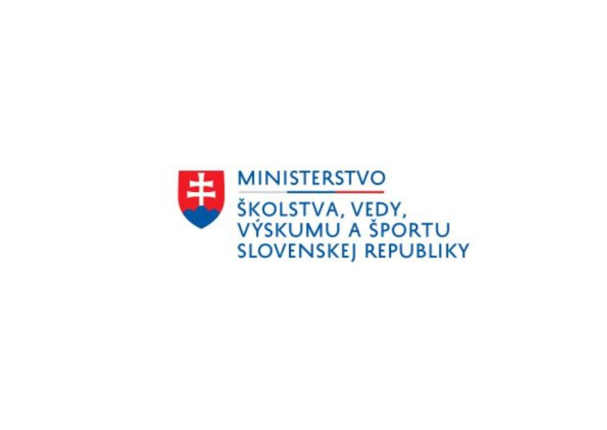

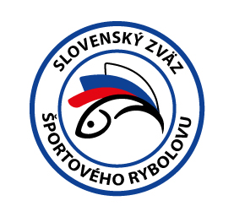
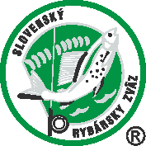

Propozície
LRU – mucha

1. liga
1. dvojkolo

29.05.2021 – 30.05.2021

Brezno
rieka Hron č.12
Podľa plánu športovej činnosti pre rok 2021 SZŠR v spolupráci so SRZ Rada Žilina a MO SRZ Brezno usporiada jarné dvojkolo 1. ligy v LRU – mucha.

Účastníci pretekov: družstvá MO - MsO SRZ
- Bardejov
- Brezno
- Dolný Kubín A
- Gelnica
- Kežmarok A
- Liptovský Mikuláš
- Púchov A
- Rožňava A SK Muškár
- Spišská Nová Ves A
- Spišská Nová Ves B
- Vranov nad Topľou A
- Žilina MK Potočník

Termín konania: 29.05.2021 - 30.05.2021

Miesto konania: Rieka Hron č.12, revír č. 3-1140-4-1, revír pstruhový

Organizačný štáb:
Riaditeľ preteku: Ing. Václav Riapoš
Garant Rady SRZ: Vladimír Ligda
Hlavný rozhodca: Ján Šima st.
Sektorový rozhodca: bude doplnené
Technický vedúci: Ivan Nosko
Bodovacia komisia: hlavný rozhodca + 2 zabezpečí MO SRZ Brezno
Zdravotné zabezpečenie: 112

V prípade nepriaznivej pandemickej situácie môžu byť preteky preložené alebo zrušené, informácia bude zverejnená týždeň pred pretekmi.

Každý pretekár je povinný dodržiavať hygienické opatrenia podľa aktuálnej vyhlášky Úradu verejného zdravotníctva SR, ktoré budú zverejnené pred pretekmi.

Technické pokyny:
- Športový rybársky pretek je usporiadaný podľa zákona 216/2018 Z.z. § 20 a vykonávacej vyhlášky 381/2018 § 15.
- Preteká sa podľa súťažných pravidiel SZŠR pre LRU Mucha a aktuálnych modifikácií pre rok 2021 spôsobom „Bodovanie úlovkov bez merania úlovkov“.
- Každý pretekár si môže dať zmerať a zapísať dĺžku prvej platnej ryby a ďalšej pretekárom zvolenej platnej ryby v danom kole. Minimálna bodovaná dĺžka rýb je 17cm.
- Losovanie bude podľa programu pre LRU Mucha.
- Pretekár musí pri prenášaní ryby v podberáku k osobnému rozhodcovi zabezpečiť, aby bola ryba po celý čas ponorená vo vode.
- Silikónový/gumený materiál lisovaný ani vytláčaný presahujúci úroveň oblúčika/očka háčika nie je povolený (squirmy) s výnimkou vytlačených tenkých gumených imitácii nožičiek do hrúbky 0,53 mm.
- Bočné nadväzce, na ktorých nie sú priviazané mušky sú zakázané. Ak dôjde počas zdolávania ryby k odtrhnutiu bočnej mušky (dubleta/tripleta), zostávajúca časť nadväzca je považovaná za regulárnu a teda zdolaná ryba môže byť predložená na meranie. Zakazuje sa tzv. "nastreľovania" rýb do podberáku, to znamená, že pretekár rybu po záseku zdoláva v toku rieky Hron, nemôže teda po záseku ryby vyhodiť rybu nad vodnú hladinu priamo do podberáka.

Pretekárska trať: Rieka Hron č.12
Trať bude vytýčená na jednej strane rieky, podľa možnosti prístupu na pretekárske stanovište. Čísla štandov budú vyznačené páskou na brehu rieky. V celej dĺžke vytýčenej pretekárskej trate je možné brodenie. Vzhľadom na pretekársku trať, je dovolené brodenie aj rozhodcom po oboch stranách rieky. Šírka toku je 5-15 metrov, dno tvrdé kamenisté, s hĺbkou vody do 1m a dĺžkami štandov cca 150 -250 m.

Výskyt rýb: Lipeň tymianový, pstruh potočný, pstruh dúhový, sivoň americký

Zraz a štáb pretekov: Spoločenský dom v Závadke nad Hronom, Osloboditeľov 27

Náhradná trať: Nie je určená.

Časový harmonogram pretekov:

Sobota 29.05.2021
06.00 – 06.30 Prezentácia
06.30 – 07.30 Slávnostné otvorenie, losovanie 1.kola pretekov
07.30 – 08.30 Presun pretekárov na stanovištia
08.30 – 09.00 Príprava pretekárov
09.00 – 12.00 1. kolo pretekov
12.00 – 13.30 Obed – prestávka
13.30 – 14.00 Losovanie 2. kola pretekov
14.00 – 14.30 Presun pretekárov na stanovištia
14.30 – 15.00 Príprava pretekárov
15.00 – 18.00 2. kolo pretekov
18.10 – 19.00 Spracovanie bodovacích preukazov
19.00 – 19.15 Vyhlásenie výsledkov 1. dňa pretekov

Nedeľa 30.05.2021
07.00 – 07.30 Prezentácia a žrebovanie 3. kola pretekov
07.30 – 08.30 Presun pretekárov na stanovištia
08.30 – 09.00 Príprava pretekárov
09.00 – 12.00 3. kolo pretekov
12.00 – 13.30 Obed – prestávka
13.30 – 14.00 Losovanie 4. kola pretekov
14.00 – 14.30 Presun pretekárov na stanovištia
14.30 – 15.00 Príprava pretekárov
15.00 – 18.00 4.kolo pretekov
18.45 spracovanie bodovacích preukazov a vyhlásenie výsledkov jarného kola 1. ligy LRU Mucha 2021

Záverečné ustanovenia:
- Všetci pretekári musia mať platné registračné preukazy športovca SZŠR a preukazy člena SRZ. Vedúci družstva musí na požiadanie rozhodcu predložiť súpisku družstva.
- Preteká sa za každého počasia. V prípade búrky bude pretek prerušený a bude sa postupovať podľa platných súťažných pravidiel.
- Každý pretekár preteká na vlastnú zodpovednosť a riziko, za svoje správanie nesie plnú zodpovednosť.
- Tréning na vytýčenej trati je možný do 23.05.2021 vrátane, s platným povolením na rybolov, po tomto termíne bude celý tok rieky Hron č.12 (revír č. 3-1140-4-1) pre pretekárov uzatvorený, vykonávanie lovu pretekármi je zakázané pod sankciou diskvalifikácie.

Občerstvenie: usporiadateľ nezabezpečuje

Ubytovanie: usporiadateľ nezabezpečuje, možné zabezpečiť si individuálne, napr.:
- Horský Hotel Vršky, Závadka nad Hronom, 0915 810 695
- Penzión Majk, Murgašova 830, 976 68 Heľpa 048/618 67 93
- Hotel Heľpa, Hlavná 65, 976 68 Heľpa 048/618 60 16

Informácie o pretekoch: Ivan Nosko t.č. 0903 550 723

Na zabezpečenie týchto pretekov bol použitý príspevok uznanému športu z Ministerstva školstva, vedy výskumu a športu Slovenskej republiky.

Propozície kontroloval predseda ŠO LRU - mucha.

Organizačný štáb Vám želá veľa úspechov na pretekoch.

Petrov zdar!

